【社会实践】
奉献青春，爱在莆田
——记和风之队福建莆田爱心之行
（一院李铭舜，2013年8月30日）

今年8月下旬，和风之队的队员们坐了十几个小时的汽车来到福建省莆田市秀屿区第二十八中学。我们的莆田爱心之行给力续航。
一周的爱心之行给我留下了深刻的印象。
首先来谈谈我们活动的时间问题，一开始是定在8月9日出发的，后来由于第二十八中学要到8月15日才开学，所以我们延期十天进行。
来到二十八中的时候，我们顾不上吃早餐。就开始张罗整理我们的宿舍。清理垃圾、擦洗床板、枕头、席子，一切都进行得井然有序。就这样，原来看起来不是很能令人接受的宿舍环境变得让人舒服。虽然宿舍开灯的时间很短暂，没有独立卫生间，没有独立冲凉房，但这都不能影响我们。在这里，我们学会了吃苦耐劳，苦中作乐。
可天公不作美，8月21日晚就会有台风从福建登陆。台风登陆前是闷热的天气。而我们住的宿舍连风扇都没有，更不用说空调，闷热难熬。我们都克服了各种困难，让自己慢慢适应没风扇的日子。
语言不通是我们面临的一个难题，当地的一些老人不会普通话，只会莆田话，我们在宣传我们的义诊活动的时候遇到沟通问题，都会请来剑华师兄以及他堂弟做翻译。义诊的时候我们也会请当地会讲普通话的人来帮忙。有趣的是我们的队员渐渐地会一些当地方言了。
下雨也是困扰着我们的一大难题，但是在义诊的时候，我们都会努力克服。我们会将医疗物资移到可以遮雨的地方去。作为负责照相的队员，我在义诊的时候拍下了一些令人动容的场景。下雨了，师兄仍然专心为老奶奶艾灸，老奶奶为师兄撑伞，可是雨太大，老奶奶小心翼翼地抖雨，生怕雨伞上的雨水落到师兄身上。这感人的一幕记录在相机里。相机记录下的还有师兄师姐们的艾灸、推拿、针灸、量血压等技术以及与当地居民融洽的关系。
在莆田，我们还参观了当地的文化景点，感受了妈祖文化。富有当地特色的莆仙戏吸引了当地许多老人，也令我们着迷。街道上的无花果树、龙眼树令人流连忘返，屋顶上别具匠心的雕琢令人心旷神怡，慢节奏的生活给我们享受。与广州的快节奏相比，这种生活很惬意。不同的地方有不同的风土人情，一方水土养育一方人，我渐渐地爱上了这一片土地。
奉献青春，爱在莆田。虽然只有短短的一周时间，但我收获了很多。认识了很多可敬的师兄师姐，学习了他们的义诊技术。很高兴能有机会向向师兄师姐学习，同时我也发现自己在义诊方面也需要很大的提高。
同时，在这次活动。我也发现团队存在的一些不足。如日程表没能提前与当地团委负责人联系，导致有些活动的安排比较仓促。没能在来莆田之前对比较低年级的同学进行系统的义诊培训，导致对有些义诊项目比较生疏。相信下一次的和风之队会做得更好。
总的来说，这是一次难忘的三下乡经历，感谢师兄师姐们的组织。愿和风之队越办越好，更好地奉献社会。
附注：照片3幅见以下诸页。

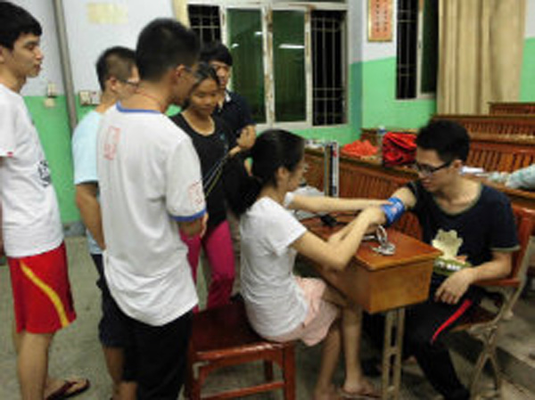
图1.义诊前培训
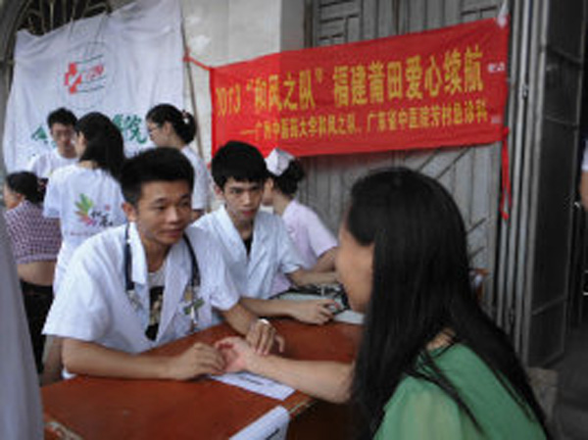
图2.义诊时场景
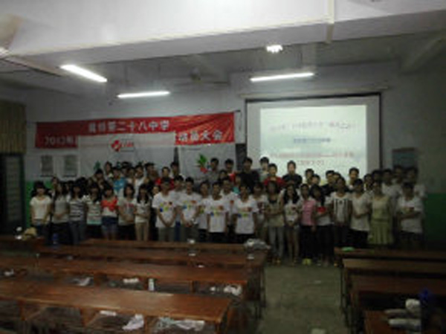
图3.义教后合影
（注：学校关工网站刊发时间：2013年9月5日。）

